Septiembre
Nuestras sesiones del grupo las hemos utilizado para ambientar nuestras aulas y crear espacios agradables para los alumnos/as. Con ellos se favorece el funcionamiento de las rutinas de infantil. Además hemos realizado unos monstruos para decorar las puertas, ya que éstas son el primer elemento con el que los alumnos tienen contacto. Los materiales utilizados han sido cartulinas y papeles de distintas texturas y colores.
A continuación podéis ver algunas fotos de los espacios creados:
- Espacio para el maestro/a en el que se encuentran los documentos más importantes y necesarios para el desempeño del día a día.
- Asamblea, la lista de asistencia, panel del tiempo, lista de niños, poesía del mes, los cuentos de valores, refranes, trabalenguas… hemos utilizado las técnicas plásticas para crear estos rincones.
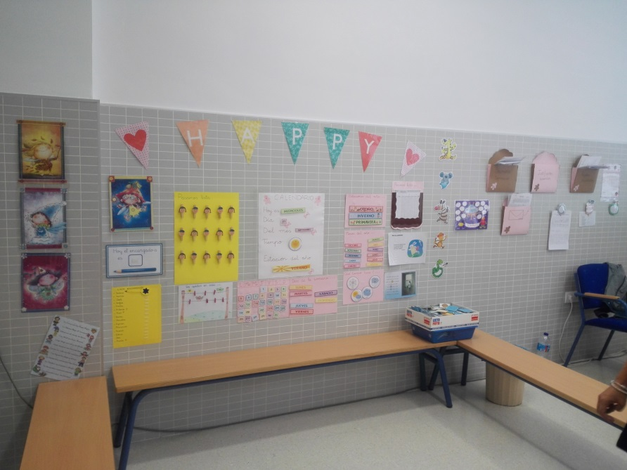
- Cabina de telefonos de los alumnos/as para tenerlos siempre visibles. Hemos utilizado cartulinas de colores para su realización.
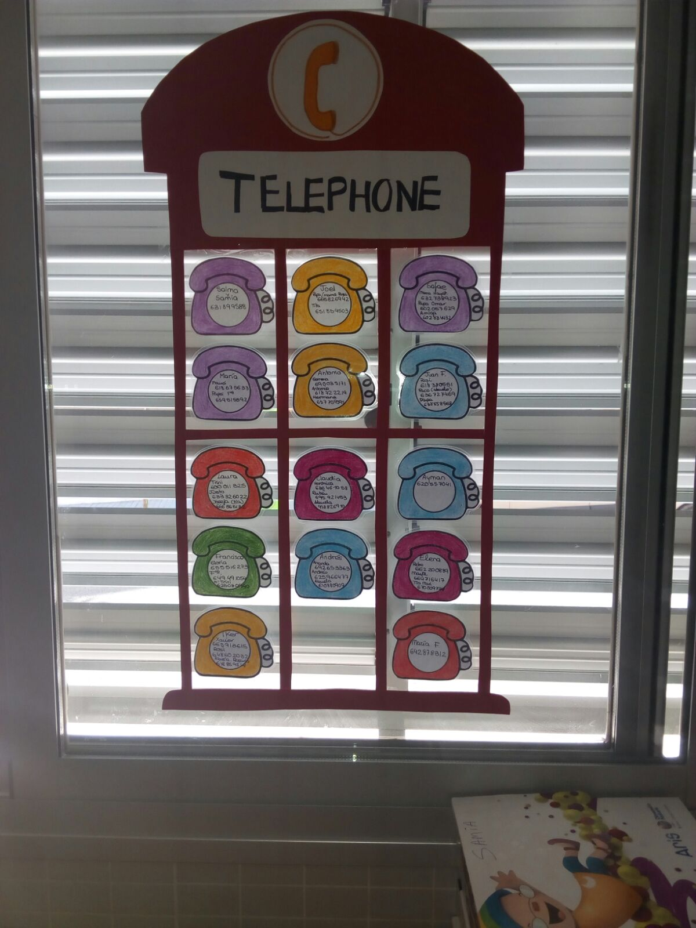
- Decoración de puertas con distintos monstruos, los hemos realizados con papel pinocho y cartulinas.
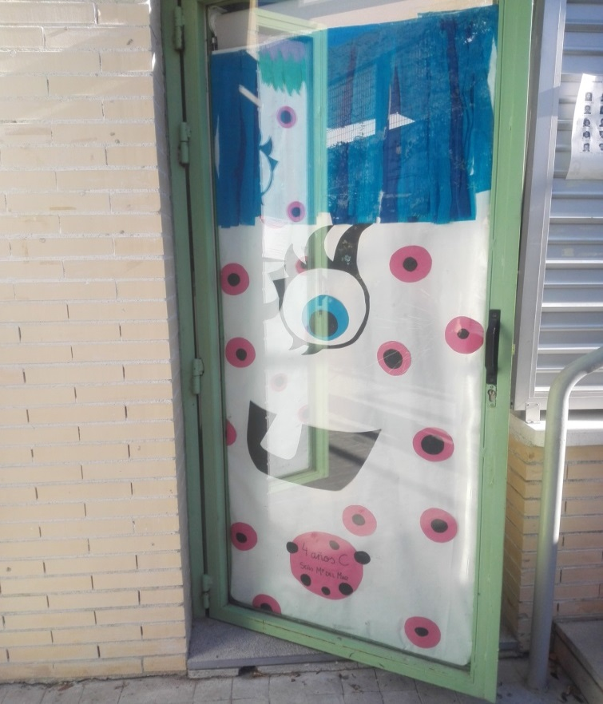
- También hemos decorado cada uno de los rincones establecidos en nuestras aulas, todos han quedado estupendos.

